7C5 (äquivalent 6V6) Paar 2 #1005 + #1022
Messdaten können auf http://dbl.musicweb.ch/tubedata heruntergeladen werden.

Paarmessdaten beide Röhren übereinander gelegt:
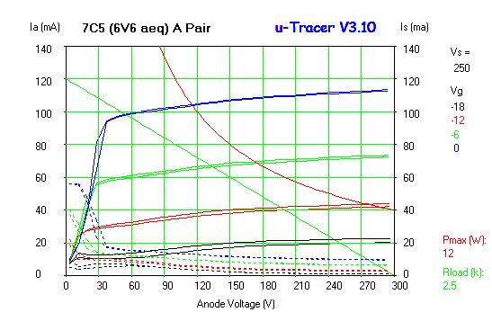

#1005
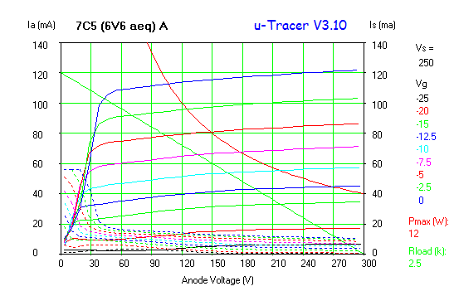#1005
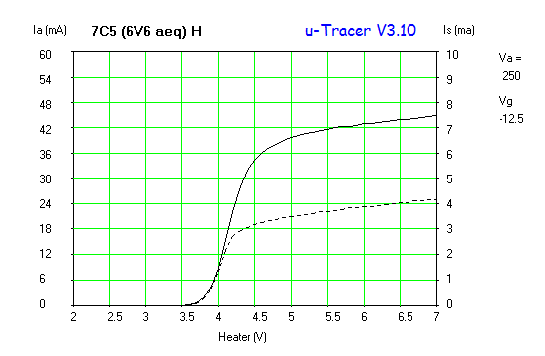

#1022
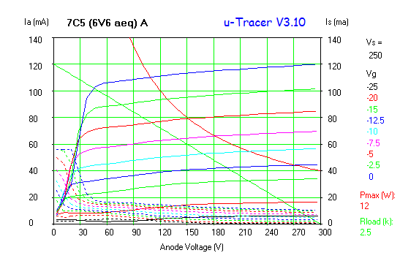#1022

